Identifier les variables

- Une enquête scientifique a 3 types de variables:
  - Variable indépendante – ce que je change par exprès dans l'expérience
  - Variable dépendante – ce que je mesure ou observe dans l'expérience
  - Variables contrôlées – tout ce que je ne change pas dans l’expérience.
- La variable dépendante dépend de la variable indépendante.

Dans les scénarios suivants, identifiez la variable indépendante, la variable dépendante, et des variables contrôlées.

- Comment la quantité de savon affecte le nombre de bulles dans l'eau ?
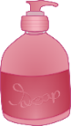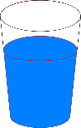 |  | 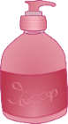
2 gouttes de savon |  | 4 gouttes de savon |  | 6 gouttes de savon
Variable Indépendante | Variable Dépendante |  | Variables Contrôlées (2+)

- Comment la couleur d’un bonbon affecte le temps que ça prend pour dissoudre dans l’eau ?
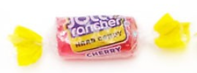 | 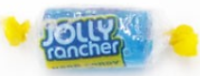 | 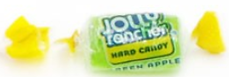
Bonbon rose | Bonbon bleu | Bonbon vert
Variable Indépendante | Variable Dépendante | Variables Contrôlées (2+)

- Comment le type d'engrais (fertilizer) affecte la hauteur de croissance d'une plante ?
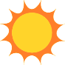  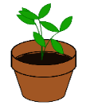 |  | 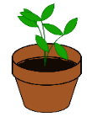 |  | 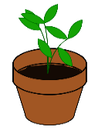
engrais: Safco |  | engrais: Agrium |  | engrais: Miracle-Gro
Variable Indépendante | Variable Dépendante |  | Variables Contrôlées (2+)

- Comment le type de nourriture affecte le poids d’un chien ?
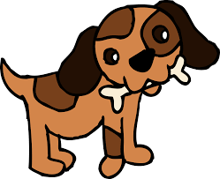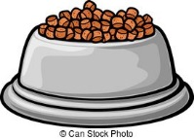
nourriture: Iams | nourriture: Purina | nourriture: Natural Choice
Variable Indépendante | Variable Dépendante | Variables Contrôlées (2+)
- Comment la quantité de sucre affecte le goût du café ?
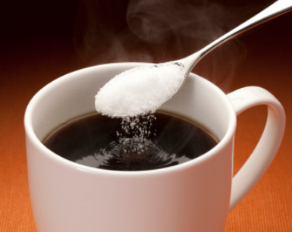
1 cuillère de sucre | 2 cuillères de sucre | 3 cuillères de sucre
Variable Indépendante | Variable Dépendante | Variables Contrôlées (2+)

- Comment la température de l'eau affecte la vitesse à laquelle un œuf bouillit ?
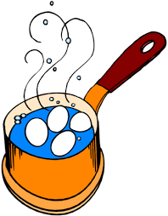
température de l’eau = 75^{O}C | température de l’eau = 100^{O}C | température de l’eau = 150^{O}C
Variable Indépendante | Variable Dépendante | Variables Contrôlées (2+)

- Comment l'angle de lancer une balle affecte la distance que la balle va ?
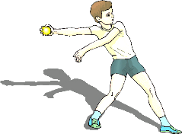
angle de 100^{O} | angle de 130^{O} | angle de 150^{O}
Variable Indépendante | Variable Dépendante | Variables Contrôlées (2+)

- Comment la quantité d'eau affecte le nombre de citrons qui pousse sur un arbre ?
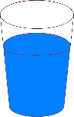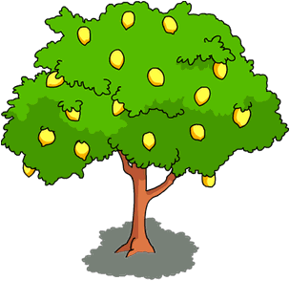
Variable Indépendante |  | Variable Dépendante |  | Variables Contrôlées (2+)

- Comment la température dans une salle de classe affecte la concentration des élèves ?
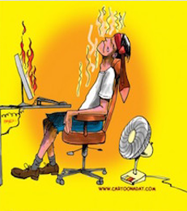 |  | 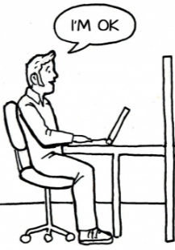 |  | 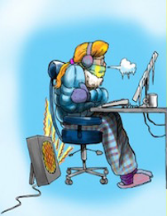
température = chaude |  | température = moyenne |  | température = froide
Variable Indépendante | Variable Dépendante |  | Variables Contrôlées (2+)

- Comment la quantité d'insectes dans une zone affecte le nombre de chauves-souris ?
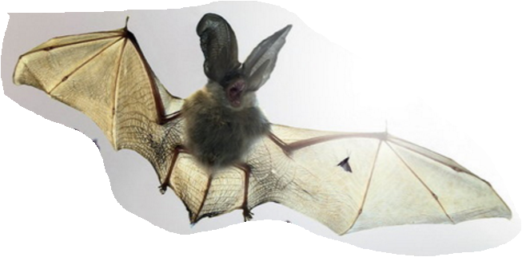 | 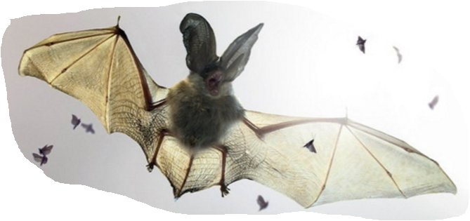 |  | 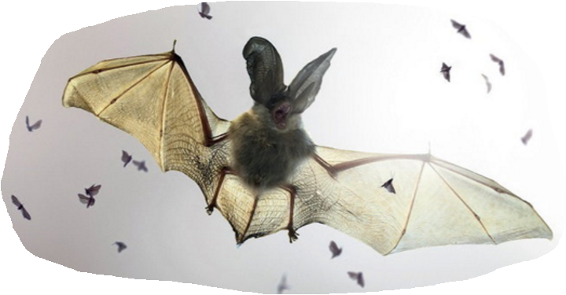
pas d’insecte | quelques insectes |  | beaucoup d’insectes
Variable Indépendante | Variable Dépendante | Variables Contrôlées (2+)

- Comment la quantité de pluie affecte le nombre de fleurs qui poussent ?
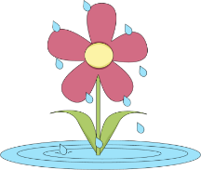
pas de pluie |  | un peu de pluie |  | beaucoup de pluie
Variable Indépendante | Variable Dépendante |  | Variables Contrôlées (2+)

- Comment la hauteur qu’on laisse tomber une balle affecte comment haute la balle rebondit ?
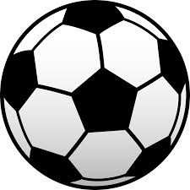
tombe de 1 mètre | tombe de 2 mètres | tombe de 3 mètres
Variable Indépendante | Variable Dépendante | Variables Contrôlées (2+)
Réponses

- Comment la quantité de savon affecte le nombre de bulles dans l'eau ?
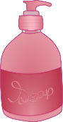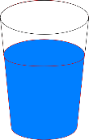
2 gouttes de savon | 4 gouttes de savon | 6 gouttes de savon
Variable Indépendante | Variable Dépendante | Variables Contrôlées (2+)
le # de gouttes de savon | le # de bulles dans l’eau | même type d’eau  même quantité d’eau  même température  même type de savon

- Comment la couleur d’un bonbon affecte le temps que ça prend pour dissoudre dans l’eau ?
Bonbon rose | Bonbon bleu | Bonbon vert
Variable Indépendante | Variable Dépendante | Variables Contrôlées (2+)
la couleur du bonbon | le temps que ça prend pour dissoudre (vitesse) | même type d’eau  même quantité d’eau  même temperature  même type de bonbon

- Comment le type d'engrais (fertilizer) affecte la hauteur de croissance d'une plante ?
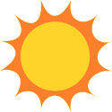
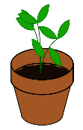
engrais: Safco | engrais: Agrium |  | engrais: Miracle-Gro
Variable Indépendante |  | Variable Dépendante |  | Variables Contrôlées (2+)
le type d’engrais |  | la grandeur/hauteur de la plante |  | même quantité de soleil  même quantité d’eau  même quantité d’engrais  même sol

- Comment le type de nourriture affecte le poids d’un chien ?
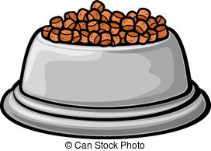
nourriture: Iams | nourriture: Purina | nourriture: Natural Choice
Variable Indépendante | Variable Dépendante | Variables Contrôlées (2+)
le type de nourriture | le poids du chien | même type de chien  même quantité de nourriture  mange au même temps  même type et quantité d’exercice

- Comment la quantité de sucre affecte le goût du café ?
1 cuillère de sucre | 2 cuillères de sucre | 3 cuillères de sucre
Variable Indépendante | Variable Dépendante | Variables Contrôlées (2+)
la quantité de sucre | le gout du café | même type de café  même type de sucre  même quantité d’eau  etc.

- Comment la température de l'eau affecte la vitesse à laquelle un œuf bouillit ?
température de l’eau = 75^{O}C | température de l’eau = 100^{O}C |  | température de l’eau = 150^{O}C
Variable Indépendante |  | Variable Dépendante |  | Variables Contrôlées (2+)
la température de l’eau |  | la vitesse que l’oeuf bouillit  (temps) |  | même type d’oeufs  même pot  même type d’eau  même quantité d’eau  etc.

- Comment l'angle de lancer une balle affecte la distance que la balle va ?
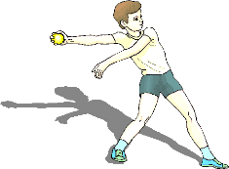
angle de 100^{O} | angle de 130^{O} | angle de 150^{O}
Variable Indépendante | Variable Dépendante | Variables Contrôlées (2+)
l’angle du lancer | la distance de balle | même lanceur  même balle  même main de lancée  etc.

- Comment la quantité d'eau affecte le nombre de citrons qui pousse sur un arbre ?
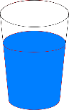
Variable Indépendante |  | Variable Dépendante |  | Variables Contrôlées (2+)
la quantité d’eau |  | la grandeur des citrons |  | même quantité de soleil  même type d’arbre  même sol  etc.

- Comment la température dans une salle de classe affecte la concentration des élèves ?
température = chaude | température = moyenne | température = froide
Variable Indépendante | Variable Dépendante | Variables Contrôlées (2+)
la température de la salle | la concentration des élèves | même salle  même élèves  même activité  etc.

- Comment la quantité d'insectes dans une zone affecte le nombre de chauves-souris ?
pas d’insecte | quelques insectes | beaucoup d’insectes
Variable Indépendante | Variable Dépendante | Variables Contrôlées (2+)
le # d’insectes | le # de chauves-souris | même place  même type d’insectes  même temps de la journée  etc.

- Comment la quantité de pluie affecte le nombre de fleurs qui poussent ?
pas de pluie | un peu de pluie |  | beaucoup de pluie
Variable Indépendante |  | Variable Dépendante |  | Variables Contrôlées (2+)
la quantité de pluie |  | le # de fleurs |  | même type de fleurs  même place  même sol  etc.

- Comment la hauteur qu’on laisse tomber une balle affecte comment haute la balle rebondit ?
tombe de 1 mètre | tombe de 2 mètres | tombe de 3 mètres
Variable Indépendante | Variable Dépendante | Variables Contrôlées (2+)
la hauteur du tombé | la hauteur du rebond | même type de balle  même quantité d’air  même surface  etc.

